囊谦县退伍军人事务局
一、行政权力运行流程图
（一）行政许可
1、特殊工时审批
项目类型：行政许可 承办机构：劳动监察大队
办理地点：囊谦县人力资源社会保障局
法定时限：30个工作日 办理期限：29个工作日
电 话：0976-88240 监督投诉电话：0976-8824053
申报条件
企业因生产经营特点和工作特殊性不能实行标准工时制度的，可以申报非标转工时制度

申报不定时工作制条件
1、企业中高级管理人员、外勤人员、非生产性值班人员和其他因工作无法按标准工作时间衡量的劳动者。2、企业中长途运输人员、出租汽车司机和仓库的部分装卸人员以及因工作性质特殊，需要机动作业的劳动者；3、其他因生产经营特点，工作特殊需要或职责范围的关系，适合实行不定时工作制的劳动者。
申报实行综合计算工时工作制条件
1、交通、邮电、等行业中因工作性质特殊，需连续作业的劳动者；2、地质及资源勘探、矿山建设及开采、建筑、制盐、制糖、旅游、养殖、农场等季节和自然条件限制的行业的部分劳动者；3、烟草、食品饮料生产、农副产品收购加工等受季节和技术条件限制的部分劳动者；4、其他因工作特殊需连续作业，或受自然条件和技术条件限制的季节性、突击性工作的劳动者。

申报材料
1、申请报告；
2、《特殊工时审批表》一式三份

受理并审核（劳动监察大队）

审核项目

特殊工时审批
单位现场
申请报告
条件不符
告知补充材料
条件符合
30个工作日内批复用人单位按申报周期执行

法定时限：30个工作日 承诺时限：29个工作日 优化时限：1个工作日

2、职业介绍机构资格认定流程图
项目类型：行政许可
办理地点：囊谦县就业局
法定时限：20个工作日 承诺时限：15个工作日
承办部门：县就业局
服务电话：0976-8824053 监督投诉电话：0976-8824053

1、申请方式：向就业局领取申请表
2、受理地点：县就业局
单位提出申请

书面申请，填写申请表后一式二份报送州人力资源和社会保障局，并附具相关证明材料
审批发证阶段

根据提交的申请表和证明材料，进行初步审查
自受理日期起15个工作日内组织专家和相关人员组成审核小组，对申请单位进行审查
审查阶段

受理申请

资料齐全：符合申请项目许可规定，资料齐全，本机关有权受理的，自收到申请之日起即为受理
资料不全：对申报资料不全的，出具行政许可申请资料补正告知书

符合许可规定

不符合许可规定
不予受理，做《行政许可不予受理决定书》，并告知申请人
审核小组对申请单位的申请和证明材料进行审核
申请和证明材料进行审查
审核小组对申请单位经营设施进行现场核查

对审核通过的，发放许可证，并予公告
审查机构应当在评审工作结束后5个工作日内，完成各项审批手续，制作填写职业介绍机构许可证（1本正本，1本副本）

对审核未通过的，做出不予许可、不予核准决定书

年

审
许可证实施年审制度，有效期1年，许可证到期前一个月内应主动向申请部门提出，并办理年审手续。

法定时限：20个工作日 承诺时限：15个工作日 优化时限：5个工作日
3、职工工伤认定流程图

项目类型：行政许可
办理地点：玉树州囊谦县社会保险事业管理局
法定时限：60个工作日 承诺时限：55个工作日
承办部门：社保局
服务电话：0976-8824053 监督投诉电话：0976-8824053
用人单位应当自事故伤害发生之日或者被诊断、鉴定为职业病之日起30日内提出工伤认定申请。
用人单位未在规定时限内提出工伤认定申请的，工伤职工或者其直系亲属、工会组织在事故发生之日起或鉴定为职业病之日起一年内可提出工伤认定申请。

各级社会保险行政部门

提出工伤认定申请的应当提交以下材料：(一)《工伤认定申请表》；（二）劳动全同文本或有效证明（包括事实劳动关系的证明材料）复印件；（三）工伤医疗机构出具的受伤害职工初诊诊断证明书，或职业病诊断书，死亡证明书以及抢救记录；（四）事故报告；（五）工伤职工和家属身份证复印件。属于下列情况还应提供相关证明材料：(一)职工发生工亡的，提交死亡证明；(二)在工作时间和工作场所内，因履行工作职责受到暴力等意外伤害的，提交公安部门的证明、人民法院判决书或者其他相关证明；(三)因工外出期间，由于工作原因受到伤害或者发生事故下落不明的，提交公安部门的证明或者相关部门的证明。(四)在上下班途中，受到非本人主要责任的交通事故或者城县轨道交通、客运轮渡、火车事故伤害的，提交公安机关交通管理部门或者其他相关部门的证明；(五)在工作时间和工作岗位，突发疾病死亡或者在48小时之内以抢救无效死亡的，提交医疗机构的抢救证明；(六)在抢险救灾等维护国家利益、公共利益活动中受到伤害的，提交民政部门或者其他相关部门的证明；(七)属于因战、因公负伤致残的转业、复转军人，旧伤复发的，提交《革命伤残军人证》以及劳动能力鉴定机构对旧伤复发的确认；(八)用人单位未参加工伤保险的，提交用人单位的营业执照复印件或工商行政管理部门出具的查询证明。

15日内举证受理或不予受理
向用人单位发举证通知书

调查、核实资料

60日作出工伤、视同工伤、不予认定工伤的决定送达职工或者其近亲属、用人单位、社会保险经办机构。

对工伤认定决定不服的，可自接到决定书之日起60日内向上一级社会保险行政部门申请行政复议，或者向人民法院提起行政诉讼。
在收到申请人的工伤认定申请后，应及时审核，对申请材料不齐全的，应当当场或者在15个工作日内以书面形式一次性告知申请人需要补正的全部材料。

法定时限：60个工作日 承诺时限：55个工作日 优化时限：5个工作日

4、劳务派遣经营许可
项目类型：行政许可 承办机构：劳动监察大队
办理地点：玉树州囊谦县人力资源社会保障局
法定时限：30个工作日 办理期限：29个工作日
电 话：0976-8824053 监督投诉电话：0976-8824053
提出申请
填写劳务派遣经营许可申请书

受理审查

申请材料不齐全或者不符合法定形式的，应当当场或者5个工作日内一次性告知申请人需要补正的全部内容，逾期不告知的，自收到申请材料之日起即为受理。
申请材料齐全、符合法定形式，或者申请人按照要求提交了全部补正申请材料的，应当受理其行政许可申请。
申请材料存在可以当场更正的错误的，应当允许申请人当场更正

受理决定
许可机关对申请人提出的申请决定受理的，应当出具《受理决定书》。
决定不予受理的，应当出具《不予受理决定书》，说明不予受理的理由，并告知申请人享有依法申请行政复议或者提起行政诉讼的权利。

许可机关应当自受理之日起20个工作日内作出是否准予行政许可的决定。20个工作日内不能作出决定的，经本行政机关负责人批准，可以延长10个工作日，并应当将延长时限的理由告知申请人。

决定与告知
申请人符合法定条件的，许可机关应当依法出具《准予行政许可决定书》，并通知申请人自决定之日起5个工作日内通知申请人领取《劳务派遣经营许可证》。
申请人的申请不符合法定条件，许可机关应当依法出具《不予行政许可决定书》，说明不予许可的理由，并告知申请人享有依法申请行政复议或者提起行政诉讼的权利。

许可变更
劳务派遣单位涉及变更事项的，应当向许可机关提出变更申请，符合法定条件的，许可机关自收到变更申请之日起10个工作日内依法办理变更手续，并换发新的《劳务派遣经营许可证》；不符合法定条件的，许可机关应当收到变更申请之日起10个工作日内作出不予变更的书面决定，并说明理由。
许可延续
劳务派遣单位需要延续行政许可有效期的，应当在有效期届满60日前向许可机关提出延续行政许可的书面申请，并提交3年以来的基本经营情况。逾期未提出的，按照新申请经营办理。

法定时限：30个工作日 办理时限：29个工作日 优化时限：1个工作日
5.《失业证》核发
项目类型：行政许可 承办机构：劳动监察大队 办理地点：玉树州囊谦县人力资源社会保障局 法定时限：30个工作日 办理期限：29个工作日
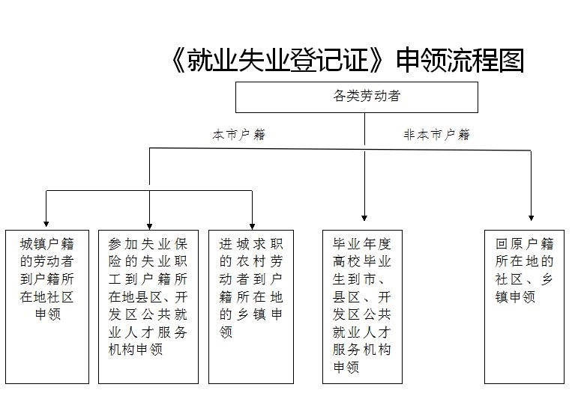
电 话：0976-8824053 监督投诉电话：0976-8824053

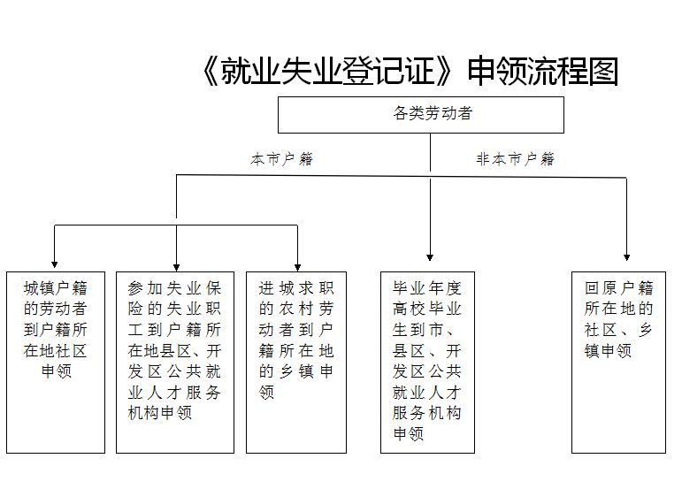

6、经营性人力资源服务机构审批
项目类型：行政许可 承办机构：劳动监察大队
办理地点：玉树州囊谦县人力资源社会保障局
法定时限：30个工作日 办理期限：29个工作日
电 话：0976-8824053 监督投诉电话：0976-8824053
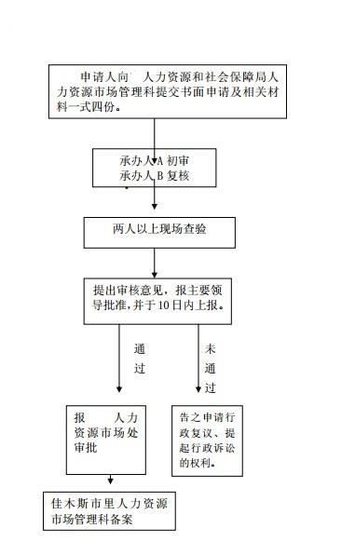
囊谦县人力资源社会保障局备案

（二）行政处罚
1、劳动保障监察执法流程图
项目类型：行政处罚 承办部门：劳动监察大队
办理地点：囊谦县人力资源和社会保障局
服务、监督电话：0976-8824053
监察开始
受理举报
常规监察、随时抽查、案件专查
执行监察公务应两名以上监察员同行，出示证件
没有违反劳动法规行为
发现违法行为应当立案
登记入卷
属于劳动监察机构管辖的
证据确凿，事实清楚，被处罚单位或个人无异议的、可当场作出处罚并送达处罚决定书
事实情况复杂须经深入调查的应在二个月内作出处理决定
服从执行
根据事实情况依据劳动法律、法规作出处罚决定
责令改正，未按期改正，应作出行政处理、处罚的
违法轻，已改正的
登记入卷
制作行政处罚决定书
被处罚人服从处罚决定
被处罚人不服从处罚决定
按期执行行
逾期不申请
复议也不起诉
90日内直接
向法院诉讼
15日内向上级机关申请复议
监察机构申请人民法院强制执行
诉讼期间不停止
具体行政行为的执行
复议期间不停止
具体行政行为的执行
服从执行
当事人不服从一审判决，10日内向
上级法院起诉
服从执行
申请人不服，15日内向法院起诉
制作行政处罚告知书
不属于劳动监察机构管辖的移交有管辖权的部门或机构

2、医疗保险稽核工作流程图
项目类型：行政处罚 承办部门：县医保局
办理地点：囊谦县医保局
服务电话：0976-8824053 监督投诉电话：0976-8824053

是否申请回避
稽核人员进行分析审查
是否违规
整改否
稽核方案
选择被稽核单位
重点稽核
举 报
举报稽核
向被稽核单位下发《稽核通知书》
否
调整稽核人员
实施稽核
是
查询各类相关资料、账册、凭证
填写《医疗保险稽核工作记录》《医疗保险人员检查表》《单位工资总额情况表》《医疗保险缴费基数稽核汇总表》
否

5个工作日发出《稽核通知书》
10个工作日发出《稽核意见书》
被稽核单位
业务部门
否
反馈
移送劳动行政部门，建议实施行政处罚
分析、汇总、归档
是

日常稽核

是
通知

.

（三）行政强制通用流程图
项目类型：行政处罚 承办部门：劳动监察大队
办理地点：囊谦县人力资源和社会保障局
服务、监督电话：0976-8824053
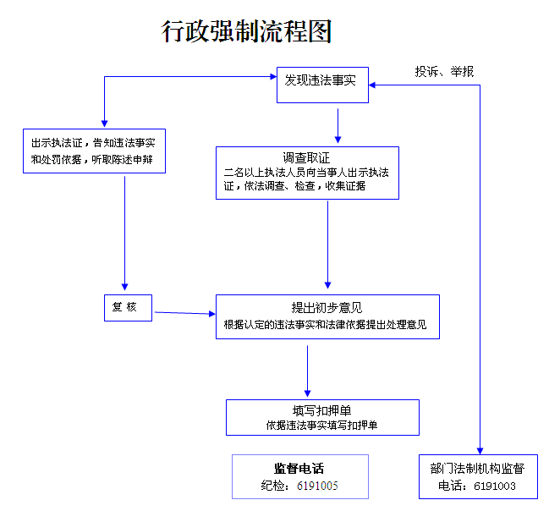
监督电话:

监督电话:

(四)行政征收通用流程图
项目类型：行政裁决 承办机构：劳动监察大队
办理地点：劳动监察大队
法定期限：60个工作日 办理期限：60个工作日
电 话：0976-8824053 监督投诉电话：0976-8824053

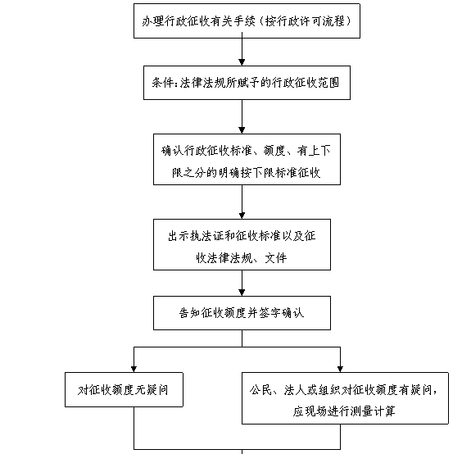

（五）行政给付通用流程图
项目类型：行政裁决 承办机构：人社局
办理地点：人社局
法定期限：60个工作日 办理期限：60个工作日
电 话：0976-8824053 监督投诉电话：0976-8824053

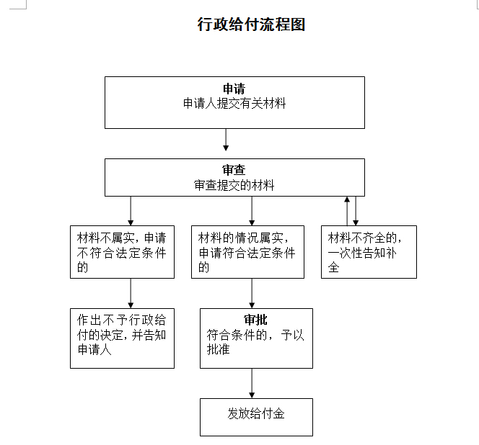

（六）行政裁决
1、劳动人事争议调解仲裁流程图
项目类型：行政裁决 承办机构：劳动监察大队
办理地点：劳动监察大队
法定期限：60个工作日 办理期限：60个工作日
电 话：0976-8824053 监督投诉电话：0976-8824053

申请人提交书面仲裁申请
（包含申请书面正副本各一份、身份证复印件一份，相关证据复印件、企业工商登记情况）

不符合受理条件的，出具不予受理决定书
立案审查
不属于管辖范围的，告知其向有关辖权的部门主张权利。

符合受理条件的，立案处理

申请人可自收到仲裁决定书之日起十五日内向人民法院起诉
书面通知申请人和被申请人举证、出庭诉讼
开庭审理前达成调解协议，申请人撤诉或者出具仲裁调解书。

组成仲裁庭，开庭审理

调解不成，依法做出裁决
开庭后达成协议，出具仲裁调解书

若不服裁决，可在规定期限内向人民法院起诉或申请撤销
对已生效的调解书或裁决，当事人不履行的，可申请法院强制执行

（七）行政确认通用流程图
项目类型：行政裁决 承办机构：劳动监察大队
办理地点：劳动监察大队
法定期限：60个工作日 办理期限：60个工作日
电 话：0976-8824053 监督投诉电话：0976-8824053

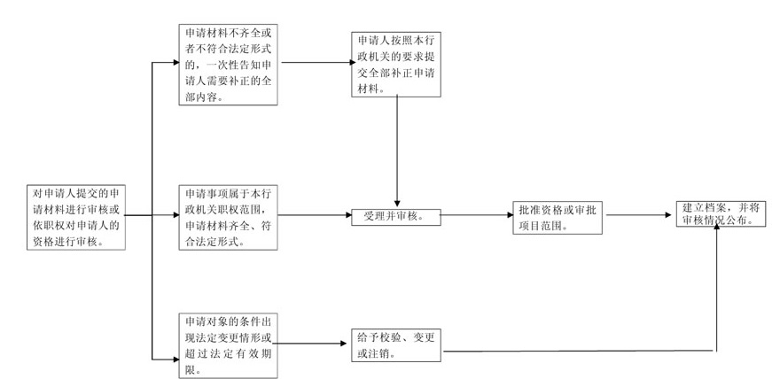

（八、九）行政监督、检查通用流通图
项目类型：行政裁决 承办机构：人社局
办理地点：人社局
法定期限：60个工作日 办理期限：60个工作日
电 话：0976-8824053 监督投诉电话：0976-8824053

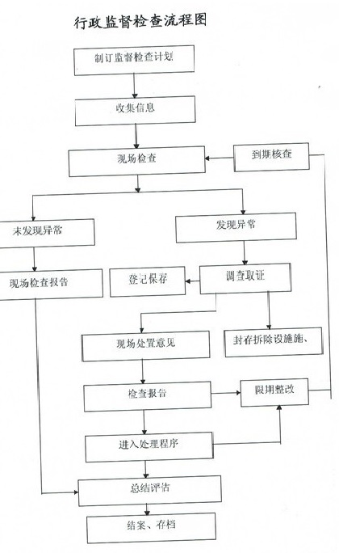

(十）其他行政权力
项目类型：行政裁决 承办机构：人社局
办理地点：人社局
法定期限：60个工作日 办理期限：60个工作日
电 话：0976-8824053 监督投诉电话：0976-8824053

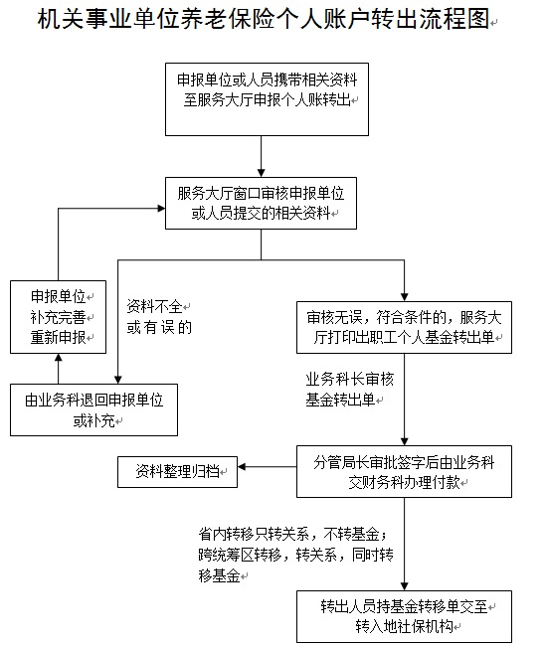

2-1事业单位新进人员核准
项目类型：行政裁决 承办机构：人社局
办理地点：人社局
法定期限：60个工作日 办理期限：60个工作日
电 话：0976-8824053 监督投诉电话：0976-8824053
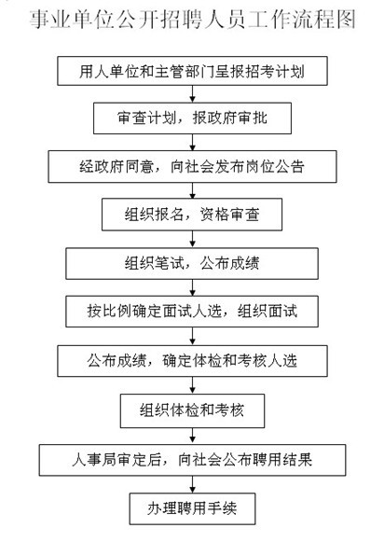

2-2事业单位新进人员核准
项目类型：行政裁决 承办机构：人社局
办理地点：人社局
法定期限：60个工作日 办理期限：60个工作日
电 话：0976-8824053 监督投诉电话：0976-8824053

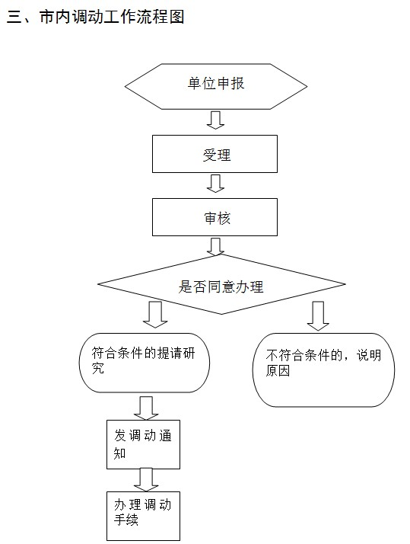
县（县）内

3受理事业单位人员申诉
项目类型：行政裁决 承办机构：人社局
办理地点：人社局
法定期限：60个工作日 办理期限：60个工作日
电 话：0976-8824053 监督投诉电话：0976-8824053

